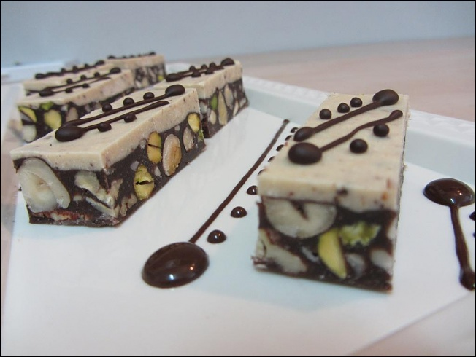פטיפור חלבה
125 מ"ל ריצ' [1/2 מיכל קטן]
250 גרם שוקולד
1/2 כוס דבש
3 כפות סוכר
50 גרם חלבה מרוסקת
300 גרם פיצוחים [קשיו, שקדים פיסטוקים] קצוצים גס
ממיסים את כל הרכיבים למעט הפיצוחים בסיר עד לקבלת קרם חלק.
מוסיפים את הפיצוחים, מערבבים ומסירים מהאש.
מרפדים תבנית קטנה [יותר קטנה מ A4] בניר אפיה או ניילון ומשטחים בה את התערובת.
משהים להתקשות במקרר.
מכינים את השכבה השניה:
200 גרם שוקולד לבן
1 כוס ממרח חלבה
2 כפות קפה נמס
ממסים בסיר ויוצקים על השכבה הראשונה.
מעבירים להקפאה עד שמתקשה כשעתיים וחצי. מחלצים מהתבנית ומחכים כמה דקות שיהיה ניתן לפרוס. פורסים ומקשטים בשוקולד מומס [לא חובה]

פטיפור שוקולד רוזמרי
200 גרם שוקולד מריר
2 כפות שמן
2/3 כוס ריצ'
150 גרם ביסקוויט טחון
1 כוס קרם נוגט
ממיסים יחד שוקולד, שמן וריצ' ואחרי שמתקבל קרם חלק מסירים מהאשד ומוסיפים 150 גרם ביסקוויט טחון ו-1 כוס קרם נוגט.
מתקבלת עיסה נעימה אבל לא נוזלית.
דוחסים לתוך כל שקע מהעיסה. מהדקים ומישרים את השפה העליונה.
מקפיאים להתקשות מוחלטת.
לציפוי 200 גרם שוקולד מריר
2 כפות שמן
2 כפות אבקת נוגט

ממיסים שוקולד, אבקת נוגט ושמן עד לקבלת קרם חלק.
נועצים קיסם בפטיפור וטובלים בשוקולד. מנערים להגרת עודפי שוקולד.
מניחים לייבוש.
אם רוצים מפזרים קצת קרוקנט לקישוט.

